Министерство науки и высшего образования Российской Федерации

Федеральное государственное автономное образовательное учреждение

высшего образования

«СЕВЕРО-КАВКАЗСКИЙ ФЕДЕРАЛЬНЫЙ УНИВЕРСИТЕТ»

Институт цифрового развития

Кафедра инфокоммуникаций

**ОТЧЕТ**

**ПО ЛАБОРАТОРНОЙ РАБОТЕ №5**

**дисциплины «Основы программной инженерии»**

|  |  |  |
| --- | --- | --- |
|  | Выполнил:  Бересланов Рамазан  2 курс, группа ПИЖ-б-о-22-1,  09.03.04 «Программная инженерия», направленность (профиль) «Разработка и сопровождение программного обеспечения», очная форма обучения  _______________________________  (подпись) | |
|  | Руководитель практики:  Богданов С.С., ассистент кафедры инфокоммуникаций  _______________________________  (подпись) | |
|  |  |  |

Отчет защищен с оценкой ___________ Дата защиты__________________

Ставрополь, 2023 г.

Цель работы: приобретение навыков по работе со строками при написании программ с помощью языка программирования Python версии 3.x.

Ход работы:

1. Изучил теоретический материал.
2. Создал общедоступный репозиторий на GitHub, в котором будет использована лицензия MIT и язык программирования Python.

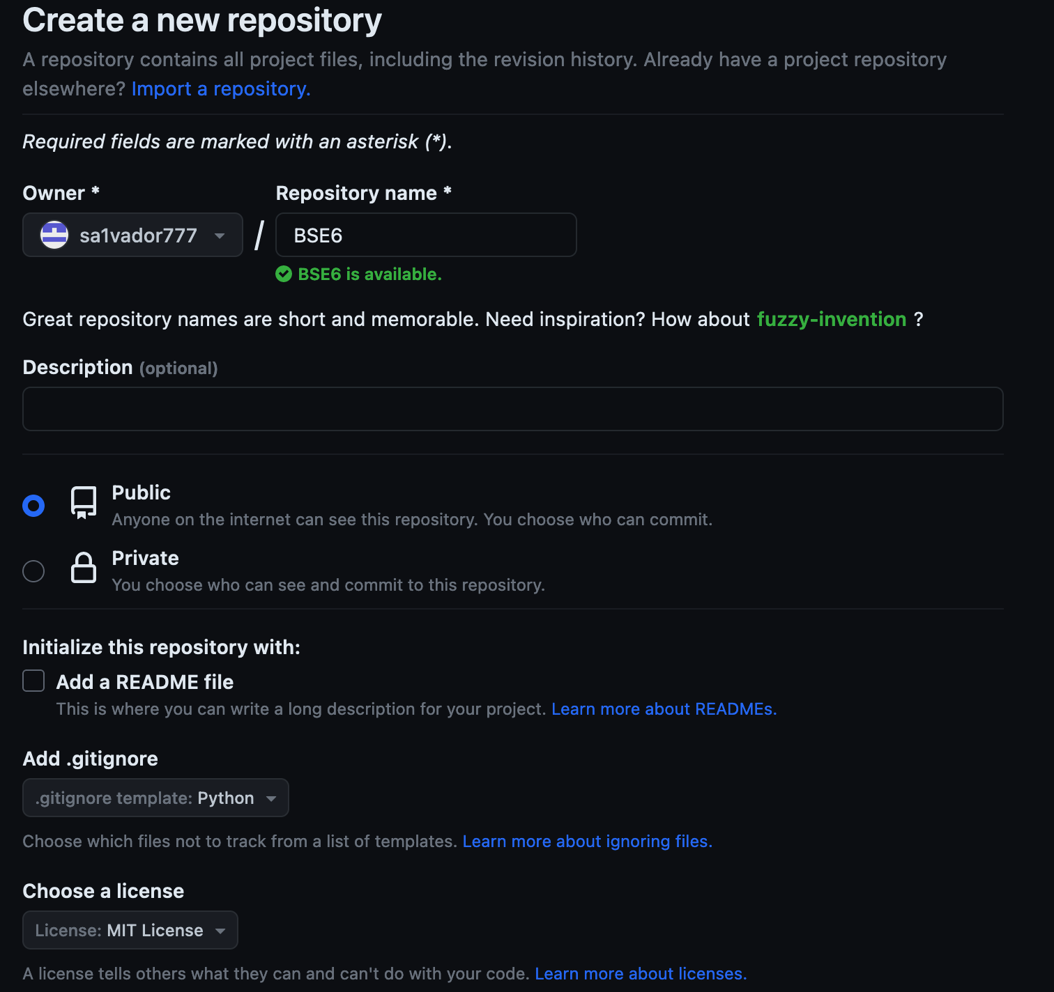

Рисунок 1 – Создание репозитория

1. Склонировал репозиторий на ПК.

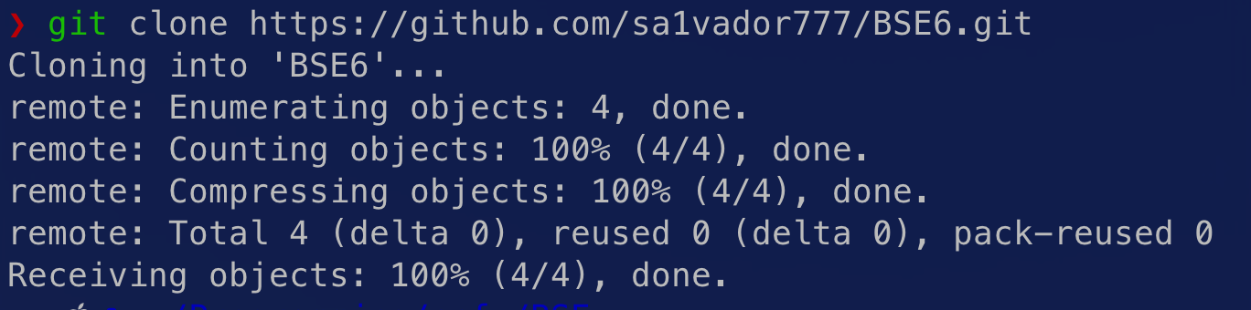

Рисунок 2 – Клонирование репозитория

1. Организовал репозиторий с соответствие с моделью ветвления git-flow.

Рисунок 3 – Инициализация модели git-flow

1. Выполнил индивидуальное задание №1:

Дано название футбольного клуба. Напечатать его на экране «столбиком».

Рисунок 4 – Код первой программы

Рисунок 5 – Результат выполнения первой программы

1. Выполнил индивидуальное здание №2:

Составить программу, которая печатает заданное слово, начиная с последней буквы.

Рисунок 6 – Код второй программы

Рисунок 7 – Результат выполнения второй программы

1. Выполнил индивидуальное задание №3:

Рисунок 8 – Код третьей программы

Рисунок 9 – Результат выполнения третьей программы

1. Выполнил индивидуальное задание №2:

Дано предложение. Определить, есть ли буква а в нем. В случае положительного ответа найти также порядковый номер первой из них.

Рисунок 10 – Код второй программы

Рисунок 11 – Результат выполнения второй программы

1. Выполнил индивидуальное задание №3:

Дано слово. Удалить из него третью и k-тую буквы.

Рисунок 12 – Код третьей программы

Рисунок 13 – Результат выполнения третьей программы

1. Выполнил индивидуальное задание повышенной сложности:

Дано предложение. Найти наибольшее количество идущих подряд пробелов.

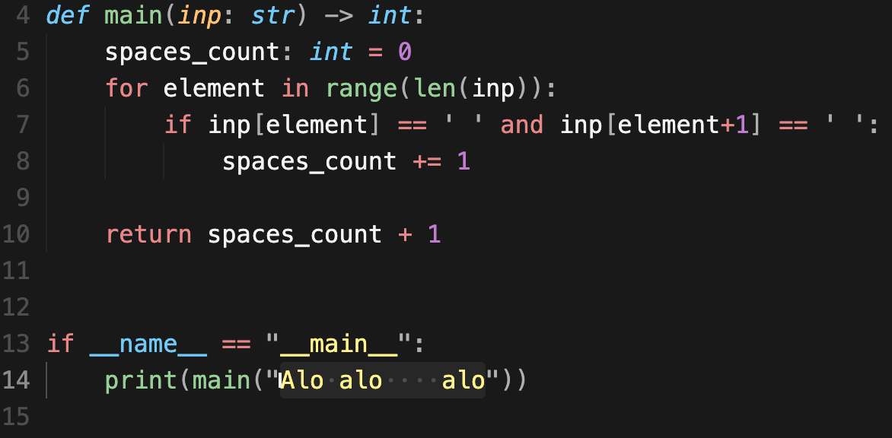

Рисунок 14 – Код программы повышенной сложности

Рисунок 15 – Результат выполнения программы повышенной сложности

Вывод: приобрел навыки по работе со строками при написании программ с помощью языка программирования Python версии 3.x.